浙江政务：
（最多跑一次）教师资格认定网上操作指南
一、打开网页“浙江政务服务网”云和县(http://lisyh.zjzwfw.gov.cn/ )，点击右上角“注册”，注册完成后“登录”。
二、登录后，请下拉网页，点击“最多跑一次” 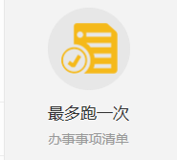，然后点击网页左侧“县教育局”，点击“教师资格认定”这一事项（如下图），点击“在线办理”，在打开的网页中查阅“审批条件”并在

相应的方格内打“√”，然后点击“下一步”。

三、填写“基本信息”（下图左），逐项上传“申报材料”（下图右）中相应资料的电子稿（点击，并上传电子稿。）,最后点击“提交”即完成。
